**อย. เชียร์ผู้บริโภค “ปกป้องสิทธิ์” ร้องเรียนผลิตภัณฑ์สุขภาพผิดกฎหมาย**

15 มีนาคม วันสิทธิผู้บริโภคสากล อย. ผลักดันผู้บริโภคให้ตระหนักถึงสิทธิขั้นพื้นฐานอันพึงมีในการปกป้องตนเองไม่ให้ตกเป็นเหยื่อของผลิตภัณฑ์สุขภาพไร้คุณภาพและโฆษณาโอ้อวดหลอกลวง เปิดช่องทางทุกแพลตฟอร์มให้แจ้งร้องเรียนได้

**นายแพทย์ณรงค์ อภิกุลวณิช เลขาธิการคณะกรรมการอาหารและยา** เปิดเผยว่า 15 มีนาคมของทุกปี เป็น “วันสิทธิผู้บริโภคสากล” หรือ World Consumer Rights Day เป็นวันที่กระตุ้นเตือนให้ผู้บริโภคทั่วโลกตระหนักถึงสิทธิขั้นพื้นฐานของตนเอง และส่งเสริมให้มีการเคารพ ปกป้องสิทธิของตน ซึ่งถือเป็นเรื่องสำคัญยิ่ง เพราะหากผู้บริโภคมีความเข้มแข็ง รู้จักการปกป้องสิทธิ์ จะเป็นกลไกที่ช่วยให้ภาครัฐสามารถดำเนินงานคุ้มครองผู้บริโภคได้อย่างทั่วถึง สำนักงานคณะกรรมการอาหารและยา (อย.) ในฐานะหน่วยงานที่มีภารกิจหลักในการดำเนินงานคุ้มครองผู้บริโภคด้านผลิตภัณฑ์สุขภาพ มีความห่วงใยผู้บริโภคที่ได้รับความเสียหายจากการบริโภคผลิตภัณฑ์สุขภาพที่ไม่มีคุณภาพมาตรฐาน หรือตกเป็นเหยื่อของการโฆษณาโอ้อวดหลอกลวง จึงขอเป็นแรงผลักดันให้ผู้บริโภคแสดงจุดยืนและเรียกร้องสิทธิของตนเอง โดย อย. ได้เปิดช่องทางให้ผู้บริโภคสามารถร้องเรียนผ่านสายด่วน อย. 1556 Line @FDAThai Facebook : FDAThai Email: 1556@fda.moph.go.th ตู้ ปณ. 1556 ปณฝ.กระทรวงสาธารณสุข จ.นนทบุรี 11004 หรือสำนักงานสาธารณสุขจังหวัดทั่วประเทศ

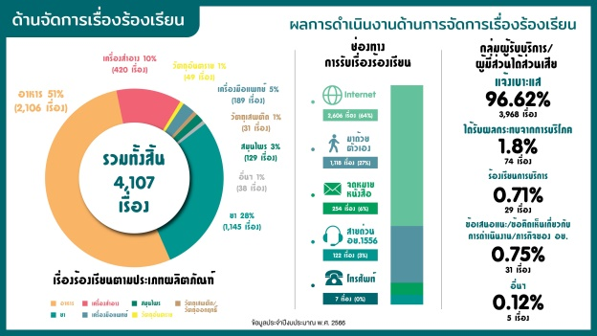 ทั้งนี้ อย. ให้ความสำคัญกับเสียงของผู้บริโภค โดยในปีงบประมาณ พ.ศ. 2566 อย. ได้รับเรื่องร้องเรียนเกี่ยวกับอาหาร 2,106 เรื่อง ยา 1,145 เรื่อง เครื่องสำอาง 420 เรื่อง เครื่องมือแพทย์ 189 เรื่อง สมุนไพร 129 เรื่อง วัตถุอันตราย 49 เรื่อง วัตถุเสพติด 31 เรื่อง อื่น ๆ 38 เรื่อง รวม 4,107 เรื่อง

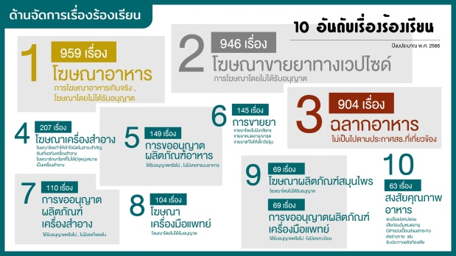 สำหรับ 10 อันดับเรื่องร้องเรียน ได้แก่ 1. โฆษณาอาหาร 959 เรื่อง 2. โฆษณาขายยาทางเว็บไซต์ 946 เรื่อง 3. ฉลากอาหาร 904 เรื่อง 4. โฆษณาเครื่องสำอาง 207 เรื่อง 5. การขออนุญาตอาหาร 149 เรื่อง 6. การขายยา 145 เรื่อง 7. การขออนุญาตเครื่องสำอาง 110 เรื่อง 8. โฆษณาเครื่องมือแพทย์ 104 เรื่อง 9. โฆษณาผลิตภัณฑ์สมุนไพร 69 เรื่อง การขออนุญาตเครื่องมือแพทย์ 69 เรื่อง และ 10. สงสัยคุณภาพอาหาร 63 เรื่อง

**เลขาธิการฯ อย.** กล่าวในตอนท้ายว่า อย. จะตรวจสอบเฝ้าระวังการจำหน่ายผลิตภัณฑ์และโฆษณาผลิตภัณฑ์สุขภาพผิดกฎหมายทุกช่องทางอย่างต่อเนื่อง เพื่อให้ผู้บริโภคได้รับผลิตภัณฑ์สุขภาพที่ปลอดภัย และไม่ตกเป็นเหยื่อของการโฆษณาโอ้อวดเกินจริง หากพบการกระทำความผิดจะดำเนินคดีอย่างเคร่งครัดต่อไป

******************************************************

**วันที่เผยแพร่ข่าว 15 มีนาคม 2567 ข่าวแจก 95 / ปีงบประมาณ พ.ศ. 2567**